1FN
Els atributs son atòmics per tant estan en 1FN

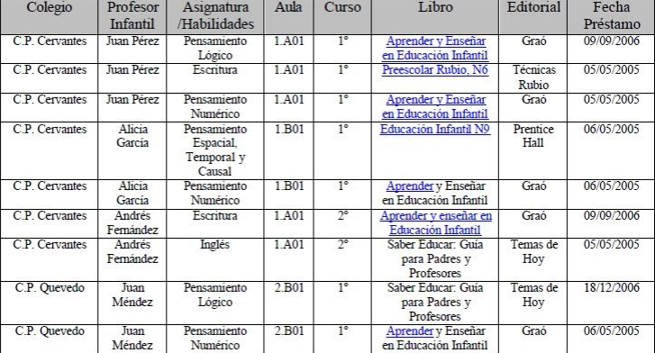
PK: Colegio, Profesor_Infantil

2FN
Els atributs no claus han de tenir depen func plena amb els atributs claus

Colegio, Profesor_Infantil →
Colegio → Aula
Profesor → Colegio, Asignatura/Habilidades, Curso, Libro, Editorial, Fecha_Prestamo

COLEGIO_GENERAL (Colegio, Aula)
PROFESOR (Colegio, Profesor, Asignatura/Habilidades, Curso, Libro, Editorial, Fecha_Prestamo)
COLEGIO(Colegio, Profesor_Infantil)

